 | Прайс лист на изделия из гранита  от 01.01.2020 г. | 8-922-750-47-24  Email: rekkam@bk.ru  Сайт: ГранитОпт.рф  Инстаграм: Granit_Ural

 | Гранит Мансуровский |  | Гранит Цветок Урала
 | Гранит Лисья Горка,  Камбулатовский |  | Гранит Султаевский

Наименование продукции | Фото | Размер  (мм) | Цена  Руб./кв.м.
Плита пиленная | 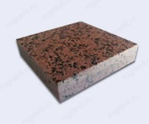 | 300х600х20 | 2000
 |  | 300х600х30 | 2100
 |  | 300х600х40 | 2200
 |  | 300х600х50 | 2300
 |  | 300х600х60 | 2400
Брусчатка пиленная  термо | 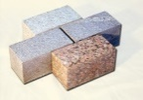 | 100х200х50 | 2600
 |  | 100х200х60 | 2700
 |  | 100х200х80 | 3500
 |  | Колотая 100х100х50 | 1600
Ступень пиленая | 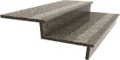 | 30х300-400х до 1,5 м  30х400-60х до 1,5 м | 2200 пог/м.  2500 пог/м.
Бордюры ГП-1 | 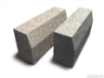 | 150х300хL , где L от 700 - 2000 см | 1800 руб./пог.м.
Бордюры ГП-4 | 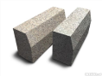 | 100х200хL , где L от 700-2000 см | 1100 руб./пог.м.
Бордюры ГП-5 | 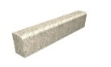 | 80х200хL , где L от 700-2000 см | 1000 руб./пог.м.
Подоконник  Полированный | 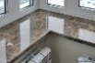 | 40х200–400х до 1500 см  40х400-600х до 2000 см | 5000 руб./пог.м.  7500 руб./пог.м.
Полировка |  |  | 500 руб./кв.м.
Термообработка |  |  | 300 руб./кв.м.
Фаска | 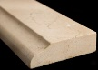 |  | от 500 руб./пог.м.

Возможно производство любых объемов и размеров. Опыт 19 лет. Доставка по РФ.

Цвет изделий может незначительно отличаться - это является особенностью натурального камня, которая никак не влияет на его качество и характеристики. Подбор по цвету + 20%.
Реквизиты и адрес производства:
Челябинская область, г. Верхний Уфалей, ул. Промышленный проезд 2, индекс 456800
ИНН 7402006132 , КПП 740201001 , ОГРН 1037400544048
р/с 40702810207210010659 , к/с 30101810400000000711 в Верхне - Уфалейском филиале ОАО "Челиндбанк" г. Челябинск БИК 047501711.
Директор: Ростислав Викторович Юдин. тел.: 8 902 890 94 24

Адрес офиса:
г. Москва, ул. Рязанский проспект 86/1 с 1.
Заранее звоните по тел.: 8 922 750 47 24 Кирилл Юдин

